**Zdjęcie do dowodu lub paszportu**

Chcesz wyrobić dowód osobisty lub paszport i potrzebujesz zdjęcia? Dowiedz się, jak powinno ono wyglądać.

**Informacja o usłudze**

**Ogólne informacje**

* zdjęcie powinno być aktualne — zrób je nie wcześniej niż 6 miesięcy przed złożeniem wniosku,
* na zdjęciu nie możesz mieć nakrycia głowy, okularów z ciemnymi szkłami ani innych rzeczy, które utrudniają rozpoznanie,
* zdjęcie powinno przedstawiać całą głowę (od jej czubka) oraz górną część barków,
* twarz powinna zajmować 70-80% zdjęcia.

**przykłady prawidłowych zdjęć**

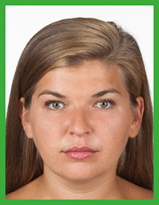

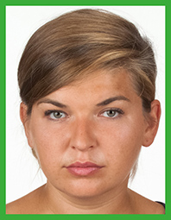

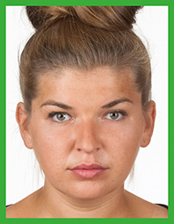

**przykłady nieprawidłowych zdjęć**

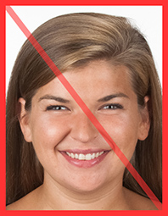

nienaturalny wyraz twarzy

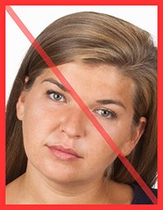

przekrzywiona głowa

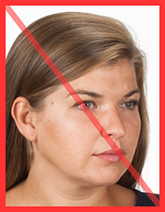

półprofil

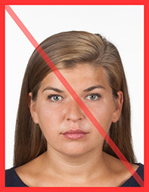

zbyt mała twarz

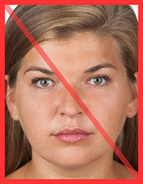

zbyt duża twarz

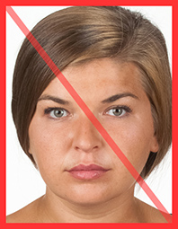

włosy nachodzą na brwi

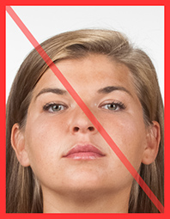

tzw. żabia perspektywa

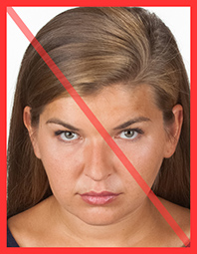

tzw. ptasia perspektywa

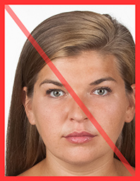

twarz przesunięta do krawędzi zdjęcia

**Okulary i soczewki kontaktowe**

* jeśli nosisz okulary korekcyjne — możesz je mieć na zdjęciu, jeśli twoje oczy są dobrze widoczne, a w szkłach nie odbija się światło,
* jeśli nosisz soczewki kontaktowe — możesz w nich być na zdjęciu, jeśli nie zmieniają one naturalnego kształtu i koloru twoich oczu,
* jeśli masz wrodzone lub nabyte wady wzroku — możesz mieć na zdjęciu ciemne okulary. Wtedy do wniosku o dowód lub paszport dołącz orzeczenie o niepełnosprawności lub stopniu niepełnosprawności.  
  Jeśli składasz wniosek o dowód przez internet — dołącz orzeczenie w postaci dokumentu elektronicznego podpisanego przez wystawcę albo dołącz skan orzeczenia, a oryginał przekaż urzędnikowi przy odbiorze dowodu.

**Zarost**

* możesz mieć na zdjęciu zarost, brodę lub wąsy — jeśli to nie utrudnia rozpoznania ciebie,
* aby uniknąć ewentualnych problemów — zrób zdjęcie bez zarostu.

**Nakrycie głowy**

* jeśli nosisz nakrycie głowy, bo tego wymaga twoja religia — możesz je mieć na zdjęciu, jeśli twoja twarz jest nadal widoczna. Wtedy do wniosku o dowód lub paszport dołącz zaświadczenie, które potwierdzi, że należysz do wspólnoty wyznaniowej (dotyczy to wyłącznie wspólnot zarejestrowanych w Polsce),  
  Jeśli składasz wniosek o dowód przez internet — dołącz orzeczenie w postaci dokumentu elektronicznego podpisanego przez wystawcę albo dołącz skan orzeczenia, a oryginał przekaż urzędnikowi przy odbiorze dowodu,
* cały owal twarzy oraz linia uszu muszą być odsłonięte.

**przykład prawidłowego zdjęcia**

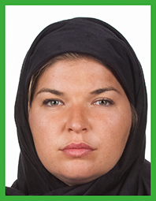

**przykład nieprawidłowych zdjęć**

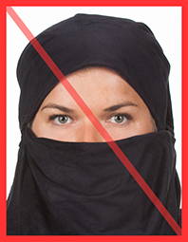

zakryty owal twarzy

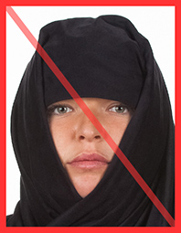

zakryty owal twarzy

**Biżuteria**

* jeśli nosisz biżuterię — możesz ją mieć na zdjęciu, jeśli nie zasłania ona owalu twarzy i nie zaburza jednolitego tła zdjęcia,
* aby uniknąć ewentualnych problemów — zrób zdjęcie bez biżuterii.

**Twarz na zdjęciu**

* musi być skierowana prosto w obiektyw aparatu, nie możesz przekrzywiać głowy,
* owal twojej twarzy powinien być widoczny (bez półprofilu),
* musisz mieć naturalny wyraz twarzy, zamknięte usta i niezasłonięte brwi,
* oczy muszą być naturalnie otwarte, dobrze widoczne wraz ze źrenicami (na przykład niezasłonięte przez włosy) i skierowane prosto w obiektyw,
* niedopuszczalny jest efekt tak zwanych czerwonych oczu,
* uszy nie muszą być widoczne,
* fryzura może wystawać poza obrys zdjęcia.

**Jeśli twój stan zdrowia nie pozwala spełnić tych wymogów, możesz mieć zamknięte oczy, otwarte usta i nienaturalny wyraz twarzy (na przykład uśmiech) na zdjęciu.**

**przykłady nieprawidłowych zdjęć**

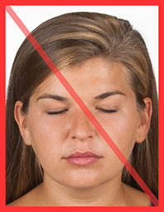

zamknięte oczy

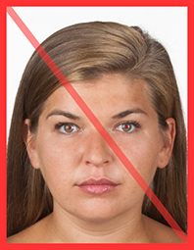

czerwone oczy

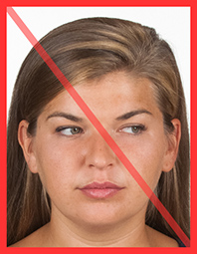

zły kierunek patrzenia

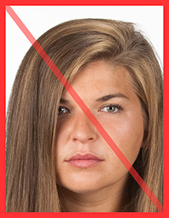

zakryte oczy

**Tło i oświetlenie zdjęcia**

* białe, oświetlone jednolicie, pozbawione cieni i elementów ozdobnych,
* twarz na zdjęciu musi być równomiernie oświetlona (niedopuszczalne są odbicia światła na skórze czy włosach i cienie na twarzy),
* na zdjęciu może być jedynie osoba, która jest fotografowana.

**przykłady nieprawidłowych zdjęć**

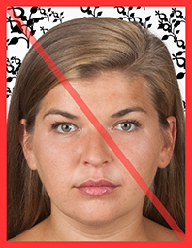

 wzór w tle

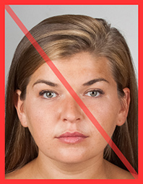

niejednolicie oświetlone tło

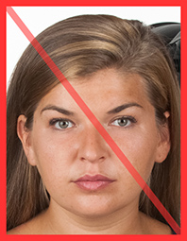

przedmiot w tle

**Ostrość, kontrast i jakość zdjęcia**

* zdjęcie musi być ostre (bez widocznych pikseli), z naturalnym kontrastem,
* kontur głowy musi być wyraźny (niedopuszczalne jest prześwietlenie tła),
* zdjęcie powinno mieć neutralną kolorystykę i odpowiednią gęstość tonalną (nie może być ani za jasne, ani za ciemne),
* nie może mieć załamań lub innych uszkodzeń powierzchni,
* musi odwzorowywać naturalny kolor skóry.

**przykłady nieprawidłowych zdjęć**

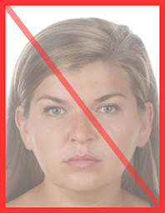

nienaturalny kontrast

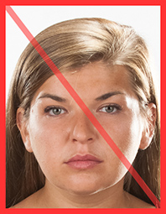

prześwietlenie od tła

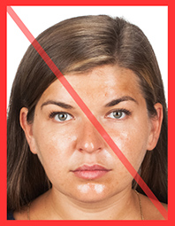

refleksy na twarzy

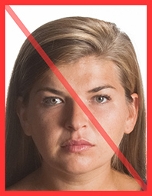

nierównomierne oświetlenie twarzy

**Zdjęcia dzieci do 5. roku życia**

* dziecko może mieć zamknięte oczy, otwarte usta i nienaturalny wyraz twarzy (na przykład uśmiech),
* twarz dziecka powinna być odsłonięta (nie może być zasłonięta włosami lub zabawką),
* dziecko powinno trzymać głowę prosto,
* zdjęcia muszą mieć tło jasne i jednorodne (bez innych osób w kadrze).

**przykłady prawidłowych zdjęć**

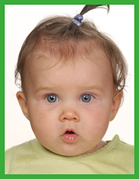

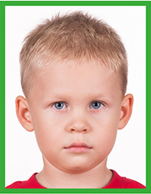

**przykłady nieprawidłowych zdjęć**

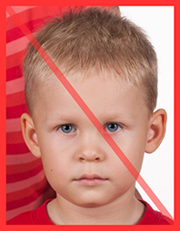

inna osoba w kadrze

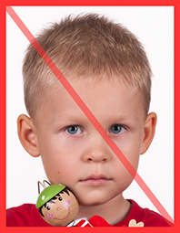

zabawka zakrywa część twarzy

**Format zdjęcia**

Zależy od dokumentu, który chcesz wyrobić:

* **dowód osobisty:**
  + jeśli składasz **wniosek przez internet** — dołącz kolorowe **zdjęcie w formie elektronicznej** o rozdzielczości minimalnej 492 x 633 piksele i wielkości maksymalnej do 2,5 MB, tak aby fotografia zachowywała proporcje odpowiadające fotografii o wymiarach 35 mm x 45 mm (szerokość x wysokość),
  + jeśli składasz **wniosek w urzędzie** — dołącz **kolorowe zdjęcie na papierze** w formacie 35 mm x 45 mm (szerokość x wysokość),
* **paszport** (wniosek możesz złożyć wyłącznie w urzędzie):
  + **kolorowe zdjęcie na papierze** w formacie 35 mm x 45 mm (szerokość x wysokość).

**Do urzędu przynieś wydrukowane zdjęcie.**

**Informacje dodatkowe**

Jeśli zdjęcie jest wykonane prawidłowo, ale z powodu choroby, wypadku czy cech fizycznych masz na nim zamknięte oczy, otwarte usta lub nienaturalny wyraz twarzy, urząd może zaakceptować takie zdjęcie.

* [[PDF] Instrukcja wykonywania zdjęć do paszportu i dowodu osobistego.pdf (PDF, 954 kB)](https://obywatel.gov.pl/documents/10181/0/Instrukcja+wykonywania+zdj%C4%99%C4%87+do+paszportu+i+dowodu+osobistego.pdf/0bde8940-b31a-40c4-a2f2-60d141ff6d19)